倪匡、梁文道、九把刀、沧月重量级作家联名热捧，一致赞好！
烈日之下，古都纵横街道，化为武者争雄的大战场！
《武道狂之诗：卷四 英雄街道》
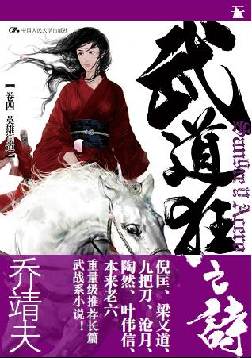
新武侠之“武战系”小说/流行文学
书名：武道狂之诗：卷四 英雄街道
书号： 978-7-300-15860-0
著者：乔靖夫
责任编辑：郑雪梅
开本：32开 单色印刷
出版时间：2012.6
定价：32.00元
出版社：中国人民大学出版社

◎ 本书卖点
- 香港功夫最好的畅销作家乔靖夫出品。一本由真正习武之人所创作的武侠小说，开创日式 “武战系”写作风格，融武侠、动漫与一身，字字蕴力，拳拳入肉。
- 倪匡，梁文道，九把刀，沧月，叶伟信，陈嘉上，倪震，农夫C君，陶然，本来老六，利志达，袁建滔等各界名人联名热捧，一致赞好！
- 《武道狂之诗》系列已经改编为漫画出版，并计划改编为电影和动画，泰文版也即将推出。在香港和台湾，乔靖夫拥有一票铁杆粉丝，他被视为最新一代武侠大家。
◎ 读者定位
- 大众读者
- 流行小说读者
- 武侠小说爱好者
◎ 作者简介
乔靖夫
1969年香港出生，伴随武侠电视剧、动漫与电子游戏长大的一代。
翻译系毕业，1996年开始专职小说写作，作品类型多变，包括动作幻想系列《吸血鬼猎人日志》、暴力长篇史诗《杀禅》及惊悚侦探故事《误宫大厦》等。2008年推出长篇武战系武侠作品《武道狂之诗》倍受瞩目，长期荣登香港畅销书榜，根据其改编的漫画同时热卖，且于2011年夺得中国最大型动漫奖项“金龙奖”之第八届“最佳成人漫画奖”。
多年来兼职流行乐填词人，作品有卢巧音《深蓝》、《风铃》及《阿修罗树海》；王菲《光之翼》；陈奕迅《早开的长途班》等。其中《深蓝》获2000年香港作曲家及作词家协会（CASH）”最佳歌词奖”。
武术爱好及研究者，十五岁时开始练习空手道，修习菲律宾兵器术多年。2010及2012年两度担任香港电台电视部武术记录片《功夫传奇》主持，亲身探寻中国武术的根源奥秘。
“我的书，写给世上所有酷爱自由的人。”这是他的写作信条。
博客： jozev1969.blogspot.com
微博： weibo.com/jozev1969
◎ 内容简介
前文提要
强大的武当派为实现“天下无敌，称霸武林”的宏愿而四处远征，先灭青城派，再降服峨眉派。流浪武者荆裂与少年剑士燕横，为向武当派复仇而从后追踪，途中巧遇岷江帮大小姐童静与日本女剑士岛津虎铃兰，四人结成同伴，一起踏上武道修炼和江湖历险的旅程。
最新内容
风云际会。八方豪雄。香港连载战斗系武侠第四幕——停不了的战斗！
各派群豪云集西安府，欲擒捕已中毒的武当派掌门姚莲舟，武当精锐共九人急来救驾。烈日之下，古都纵横街道，化为武者争雄的大战场！刚猛好斗的少林僧人僧圆性大展拳棍绝学，少林与武当两大泰山北斗，首度正面交锋！”镇龟道”弟子锡晓岩初下武当山，一手诡异奇技彻底解禁，震惊天下！燕横加入同盟军围攻”盈花馆”，这一战却成了他剑士生涯极为重要的历练与考验……“我们不妨就把西安府的街道，变成尸山血海吧。”

◎ 名家推荐
武侠小说本是中国最有自家特色的类型小说，近二十年来却呈日渐衰退之势。然而乔靖夫异军突起，一方面回归技击写实，抖落奇幻玄想；另一面则深入武者心理，刻画出艰苦奋进的求胜之道。说不定，这就是我们期待已久的新局面了。
——梁文道 著名文化人
由歌而得知乔靖夫，再得知其武侠作品凌厉决绝，亦早负盛名。歌者复为武者，真是令人击节赞叹。
——沧月 幻想类小说，畅销书作者。作品包括《羽》、《镜》、《听雪楼》、《七夜雪》
电影画面般冷峻的动作描写，男人们也无可挑剔；偶有大英雄小儿女细腻的情感描绘，女孩子也会喜欢。以至于，每次看完一册就期盼作者写得能再快一些。
——陶然 阿里巴巴集团副总裁
终于盼来乔靖夫。从康哲夫系列，吸血鬼系列，杀禅系列一路看来，乔靖夫从未让人失望啊，甚至可以说让人重新又开始期望。大泼墨的文字之下，乔靖夫以写诗的气魄在写小说，读他的《武道狂之诗》，不仅仅是重温曾经被武侠唤醒的、热血澎湃的时光，更重要的是很多东西果然还是存在的，并不止是一个人在孤独地相信，去坚持。
武侠写得很多都是生死之间，而往往也只有生死之间才能酿出生死之交。这就是并肩作战最扎人的地方：我必须和你一起战斗，我就是来和你一起死的。 这段打斗非常有画面感，犹如电影的快镜头，电光火石之间，不需要去问为什么，一切都是那么如此理所当然：你不会是一个人在战斗，你不会一个人在生死之间。
——本来老六 天涯论坛影视评论首席版主

看过《武道狂之诗》后，我发觉乔靖夫改变了。他的写作手法归于平淡，修饰用词简单，但细节仍描写得非常出色，尤其在打斗方面精彩得足可媲美、甚至可说超越前人。
——倪匡 点名推荐

有些名字就是保证，例如……乔靖夫！
——九把刀 小说之王

描写夸张的武林高手容易；描写令人信服的高手难。乔靖夫的《武道狂之诗》，营造实战，手到擒来，感觉超爽！
——叶伟信 《叶问》导演
乔靖夫的小说值得再三重看——而且第三遍才最好看！
——倪震 香港才子
乔靖夫是我们的新生代，思考独立，古古怪怪又不乏视野，他的出现令我对香港本土流行文化创作再有期待！
——陈嘉上 《画皮I》金像导演
乔老大作品，一看上瘾，小孩大人，欲罢不能。（明天八点开工，为什么现在凌晨六点，我还在看武道狂之诗？！）
——农夫C君 香港歌手
写出罕有的连续动感，犹如用文字拍电影、画漫画！
——利志达 香港漫画达人
写尽汉子之间痛快淋漓的热血对话，硬派武斗，魅力非凡！
——袁建滔 香港动画导演
◎ 简要目录
第一章 出阵
第二章 东军
第三章 西军
第四章 千山未及此山高
第五章 少林对武当
第六章 围攻
第七章 虎穴
第八章 仇敌
第九章 救兵
后记
- 上架建议
重点陈列/店头码堆/流行小说/武侠小说
- 精彩书摘
第六章 围攻
同时，在西面墙壁那边，两名秘宗门人游墙而上，同时手上早有准备，在墙上半途高处接连插进了两柄匕首，两个刀柄就好像两级阶梯，让其他人能更轻松地登上去。
只见两人手足并用地跳跃爬行，游走甚是敏捷。相传，秘宗门武功最初乃是模仿猿猴打斗的动作而创，故又称‌“猊猔‌”。这两个门人身手之矫健，确有灵猴上树之姿。
燕横既然专练青城快剑，步法轻功方面也有一定的信心，只是担心身手不如秘宗门人般轻巧，令青城派被人看扁。现在看见秘宗门在墙壁上插上匕首，顿时放了心，也就跟在韩天豹前辈的后头，也准备登上屋顶助战。
率先上了屋顶的董三桥收回九节鞭，踮着足尖放轻脚步，在瓦面上行走。这‌“盈花馆‌”既是华丽的妓院，屋顶所用都是青色琉璃瓦片，质料比较厚实，不易踏破，但瓦面滑溜溜的，也不好走。
董三桥走向姚莲舟房间所在的上方，已准备用九节钢鞭，将那儿的瓦顶一击打穿。在他后方，另外两名秘宗门弟子也已爬了上来。
就在这时，一个快得模糊的身影，自那南面仍挂着武当掌门白袍的窗口穿出。身影猿臂一舒攀住了窗顶，然后就如鹞子翻身般上了屋顶，还未落在瓦面上，半空中已经发射出几点黑影！
董三桥没来得及开口向同门示警，只能及时闪躲过飞向自己那暗器。刚爬上来的两名秘宗门弟子，一个胸口中了黑影，应声倒飞下街道；另一人及时伸臂硬挡在面门前，炸开一丛血花，钉在手臂上的，又是一块碎瓷。
那发暗器者轻巧地落在屋顶边上，身躯异常修长，白皙的脸冷峻如冰，身上挂带着六柄短剑，正是武当‌“首蛇道‌”弟子樊宗。
‌“谁上来，谁死。‌”
樊宗冷冷地说。他又瘦又长的双臂垂在身侧，手背向前，手掌内侧各又暗扣着两枚碎瓷。
姚莲舟能够勉强守到现在，依靠的是这二楼房间位在高处，并且房门外有狭窄走廊的地利；假如被敌人从屋顶上打开缺口，数十人上下两路一同攻进，掌门必被牵制无疑。
樊宗决心，必要时宁以性命保住这屋顶。
——为武当派可做任何牺牲。这是‌“首蛇道‌”弟子的信条。
连续杀伤秘宗同门的敌人终于出现在眼前，董三桥一双细目闪出杀意。但他知道樊宗暗器凌厉，也不敢冒然冲近，反而倒退回西面的屋顶边，手中九节鞭拉在两掌之间，随时准备击落飞来的暗器。
董三桥这一退，自是为了掩护从西墙下爬上来的同伴。樊宗知道若被对方大队人马一举攀上来，就难保这屋顶，马上快步向董三桥冲过去！
董三桥眼睛注视着樊宗的来势，估算着双方的距离。一般用暗器飞镖，大多都是埋伏攻击或猝然偷袭，即使在甚远的距离都可能得手；但像这样正面对抗的情形下，对方有所准备，暗器的有效杀伤距离，通常要在四至七步以内，太远就容易被闪躲或接挡；太近的话，对方兵刃拳脚已及，再无发镖的余地。
董三桥本人虽不擅长暗器，但秘宗门本身有飞镖和接镖的功法，他自然熟知这应对的原理。假如樊宗站立不动，董三桥要杀入这个七步之距与对方搏斗非常危险；但现在樊宗主动高速冲过来，董三桥心想正好：待双方距离只有大约十步，他就马上也迎樊宗跑过去，那时两人对奔，距离突然缩短，董三桥就能一口气杀入，与敌人近身肉搏，樊宗的暗器再厉害也无用武之地。
董三桥盯着樊宗在瓦面急奔的双足，测量着距离：十三步、十二步、十一……
哪知连十步都未及，樊宗已然立定发镖！
樊宗的身体就如同没有重量，双足说停就停，一个后弓马步煞然止在屋瓦上，连声音都没有发出一点，正是将‌“太极‌”的‌“化劲‌”运用于轻功之上！
他一立定马步，瘦削的腰胯一抖，带动肩臂，右手中的两片碎瓷如箭般向董三桥激射！
董三桥本来准备身体发动向前冲杀，对方却骤然提早发射暗器，他已来不及后仰或横移闪躲，只有顺势让左足踏前一步，身体侧成一线，左手鞭往前一挥，将其中一片碎瓷击落，同时另一片则险险地擦过胸口！
董三桥极意外：对方这手法射出的瓷片，比之前所发出的要急劲得多，原来之前一直留着一手不用！这手法之劲力非同寻常，竟在十步外都如此难躲！
他不知道，樊宗在武当‌“首蛇道‌”里乃是一个异数：‌“首蛇道‌”弟子大多专研轻功和各种探听跟踪技艺，格斗杀敌的能力并不出色；但当中还是有少数天赋异禀的‌“首蛇道‌”成员，同时兼擅武斗。上代掌门公孙清，就特别选拔培养这些精锐，并授以褐色制服，号称‌“褐蛇‌”。
——这不足十人的‌“褐蛇‌”，平日负责监察武当山外围的安全和动静；但公孙清成立‌“褐蛇‌”的真正目的，乃是培育一个刺客团，以防将来万一武当派遇上意想不到的危险，作非常手段之用。

- 武道狂之诗系列
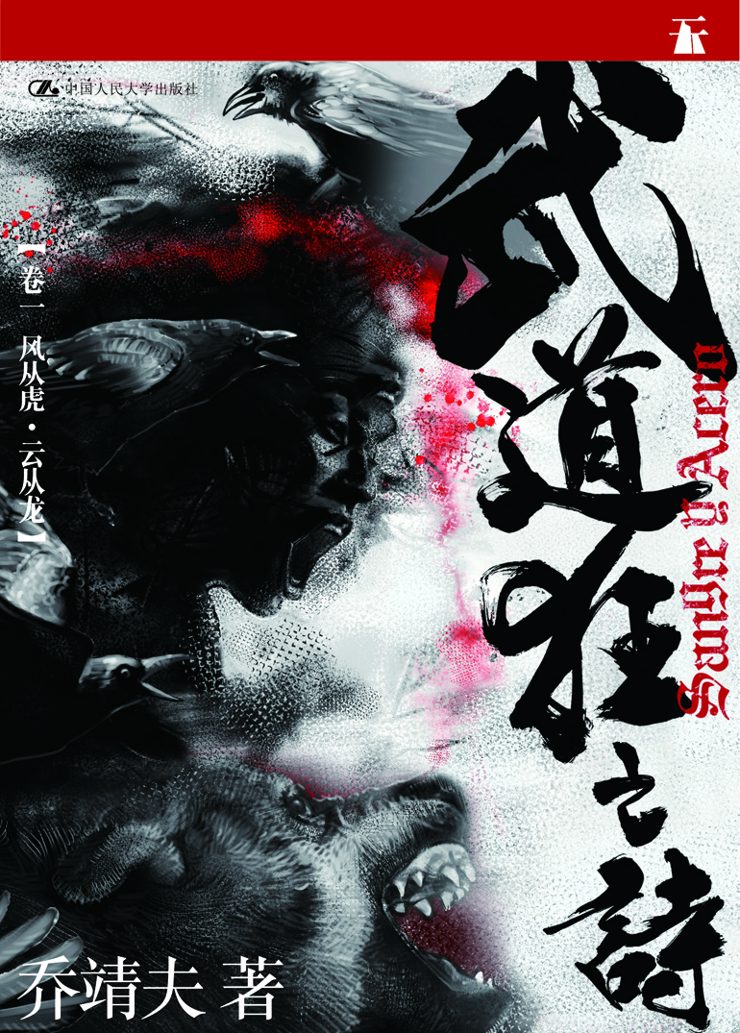 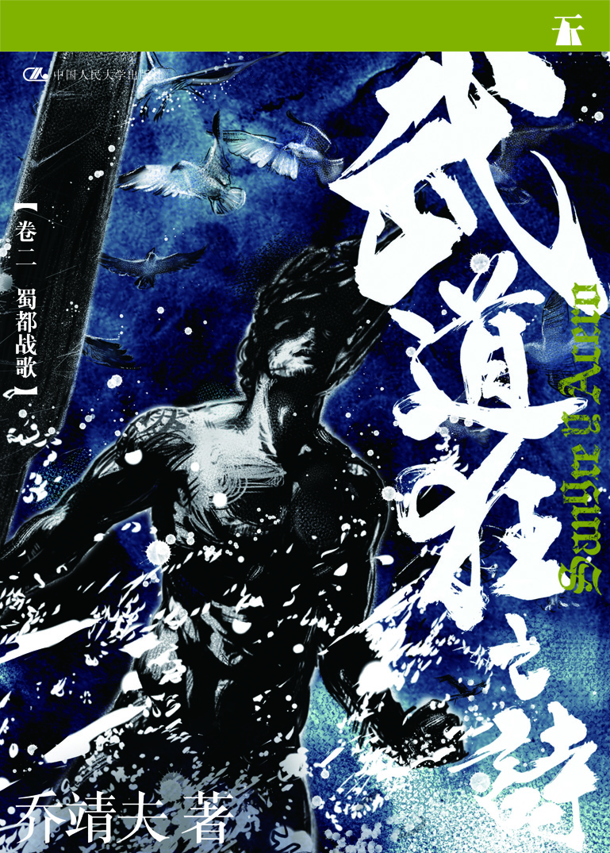 《武道狂之诗 卷一 风从虎·云从龙》 《武道狂之诗 卷二 蜀都战歌》
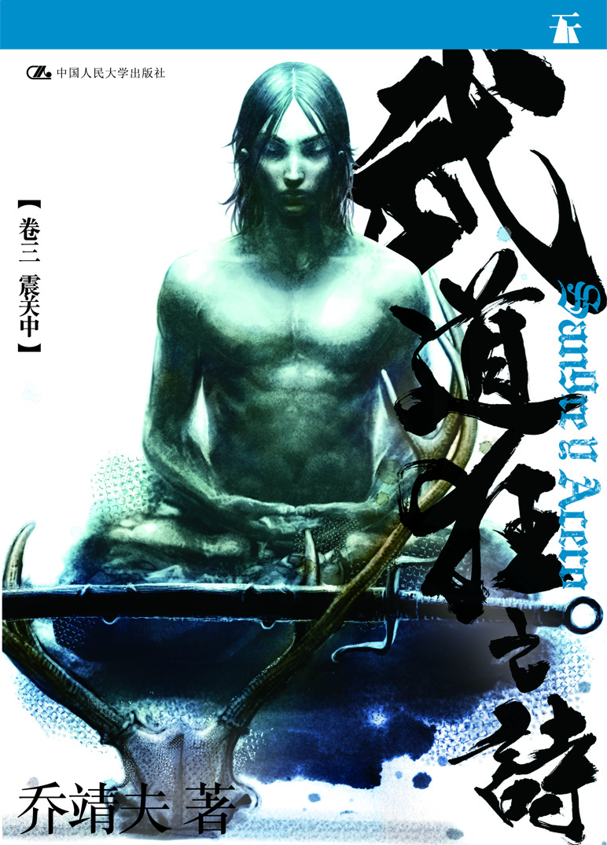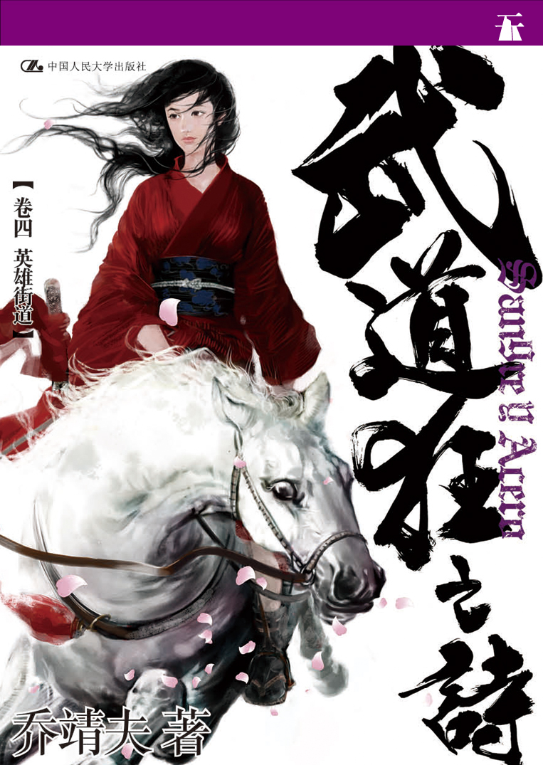
《武道狂之诗 卷三 震关中》 《武道狂之诗 卷四 英雄街道》

